

CHAPTER1
第 1 章

感动心灵的美

西方美术以一种独特的气质影响了整个人类，它是西方文明
的重要组成部分。优雅精绝的古希腊雕塑，雍容典雅的古典绘画，
百变奇绚的现代美术，见证了西方历代艺术家伟大的创造力，是
一部人类心灵自我展现的独特历史。几个世纪以来，这些令人叹
绝的艺术作品为什么一直占据着我们的心灵？它们何以如此伟大
和奇妙？其背后又有着怎样动人的故事？

西方美术是西方文明的一个重要组成部分，见证了西方艺术家伟大的
创造力。当我们面对那些伟大的艺术家的作品时，实际上是在跟一些非常
特殊的心灵在对话。这是一种极为美妙的心灵与心灵的互动。那些能够感
动我们内心的艺术作品并非一般的作品，而是艺术家们呕心沥血的成果，
是他们能在历史上留得下痕迹的杰作，尤其是我们熟知的达・芬奇最伟大
的一件作品—《蒙娜丽莎》。
当然，还不仅仅是一种心灵的对话。通过英国批评家约翰・罗斯金的
一段话，我们可以更为明确地意识到，接触西方美术名作其实有着颇为深
刻的意义。他是这么说的：一个伟大的民族是以这样三种方式撰写其自传


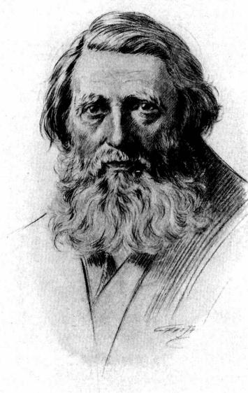
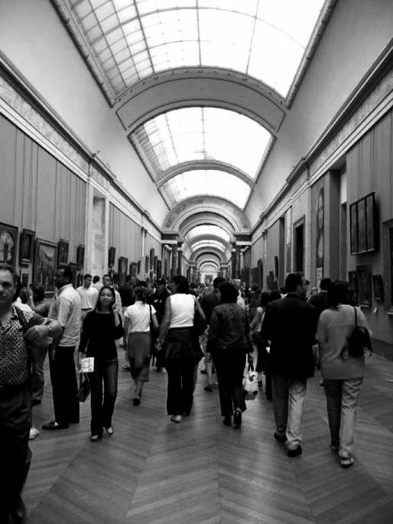
系 列 丛 书
感动心灵的西方美术

罗斯金肖像
视觉的美术作品。

的：功绩卷、语词卷和艺术卷。我们要理解其中
的一卷，就非得读过其他两卷才行；但是，在这
三卷中，唯有最后一卷才是相当可信的……按照
罗斯金的意思，我们要了解一个伟大的民族，就
需要阅读三种书，也就是从三个方面来接近一个
伟大的民族。其中，第一部分是功绩卷，大概描
述帝王和那些改变历史、缔造历史的重要人物的
事迹；第二部分是语词卷，是以文学的形式，例
如通过小说表现出来的民族心灵的部分；第三部
分则是艺术卷，也就是包括我们所谈的诉诸人的

罗斯金之所以特别提到艺术卷，完全是因为诉诸视觉的东西是具体的、
具象的、鲜明的甚至是动人的，是能够进入我们心灵深处的。
世界上最著名的博物馆之一 —巴黎的
卢浮宫博物馆，对所有的人几乎都有一种特
别的吸引力，而这种奇异的吸引力又和达・
芬奇最重要的艺术作品《蒙娜丽莎》有关。

列奥纳多・达・芬奇是人类智慧
的一种象征。他怀有一种神灵般的理想，
力图解释世界的奥秘，创造了令世界惊
艳的美。神秘微笑的《蒙娜丽莎》创造
了怎样神奇的文化奇迹呢？

人来人往的卢浮宫博物馆

2


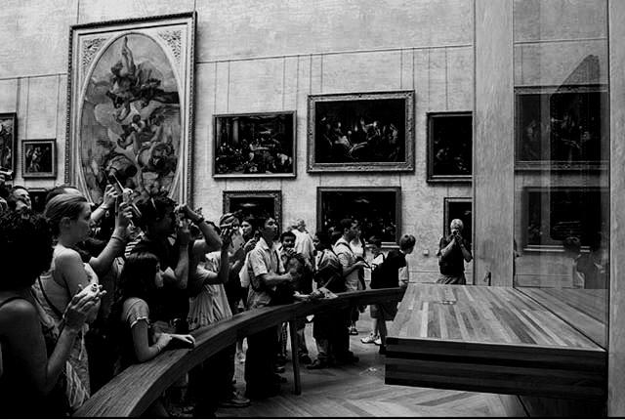
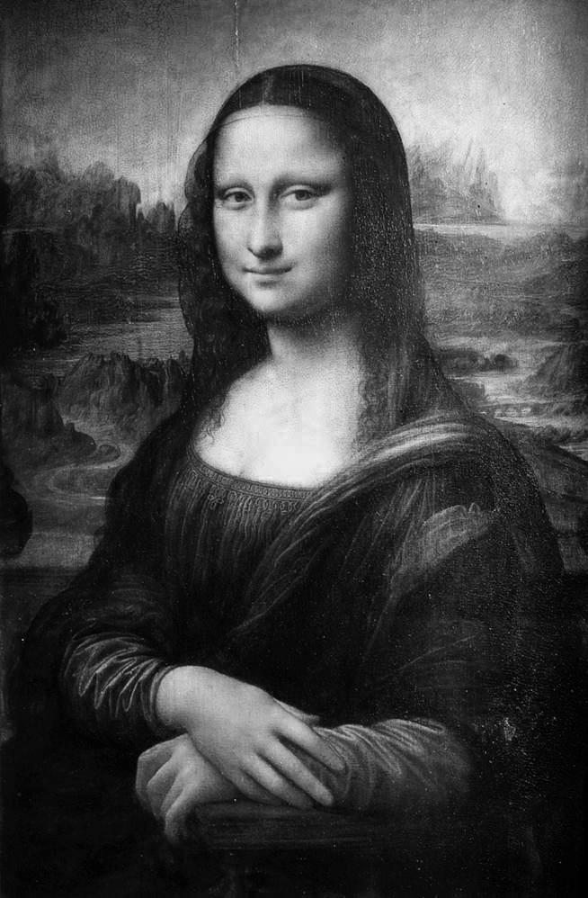

当 真 正 接 近 这 件 作 品 的 时
候，很多人会产生一种来自内心
的期盼和激动。在我们走向这幅
画的时候，那种朝圣般的场面不
禁让我们觉得非同寻常起来，此
时，很多人已经对周围其他作品
视而不见了！所有的眼睛，所有
的相机镜头都朝着一个方向，那
就是《蒙娜丽莎》。
《蒙娜丽莎》有很多方面可
以说明其非凡的魅力与吸引力，
但是我在这里想说的只是两件事
情。先说第一件事情。
20世纪60年代的时候，这幅
画曾经离开卢浮宫，去完成一个
非常特别的使命。这要从20世纪
60年代法国和美国的外交关系说
起。当时的法国撇开了北约组织，
自己另建立一个防护体系。与此
同时，还发生过一起令人痛心的
第 1 章 感动心灵的美

卢浮宫内达・芬奇的名画《蒙娜丽莎》前的观众

达・芬奇《蒙娜丽莎》（约1503～1505），板上
油画，77×53.5厘米，巴黎卢浮宫博物馆

空难事件，在那次空难事件中丧生的都是美国人，而这些美国人就是坐飞
机来看《蒙娜丽莎》的。因此，这两件事情放在一起，法国与美国的关系
就显得微妙起来，甚至陷入了一种僵局的状态。
当时，法国的文化部部长安德列・马尔罗是一个作家，对艺术也有很

3

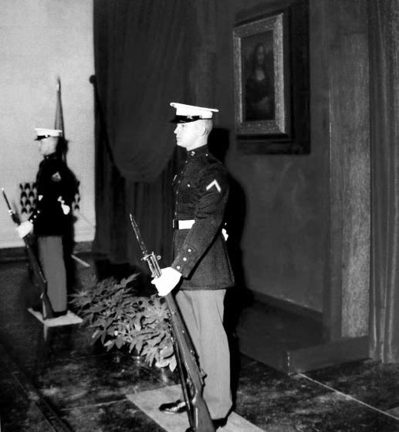
系 列 丛 书
感动心灵的西方美术

高的鉴赏力。这个时候，他想到了一个特殊的外交办法，即派《蒙娜丽莎》
到美国去！这件事情一提出来，当时卢浮宫的很多专家、工作人员都表示抗
议，法国最大的一家报纸《费加罗报》也谴责政府的这一举动，让有几百年
历史的一幅最重要的西方绘画名作远赴美国，风险何其大矣。卢浮宫的有些
人甚至以辞职作为抗议。但是，这幅画还是登上了专机，最终抵达了美国的
首都华盛顿特区。在美国国家美术馆举行的开幕式上，时任美国总统的肯尼
迪出席剪彩仪式。当时有1000多人参加了此开幕式，可谓盛况空前。
据说，当时法方卢浮宫博物馆随行保护《蒙娜丽莎》这幅画的一位女
士在现场有点儿忐忑，担心拍摄电视的用光过于强烈而对画作本身有损
害，就一步跨过警戒线，以检查玻璃罩下面的温度和湿度计。旁边的守
卫—海军陆战队士兵不知道这位女士想要干什么，就下意识地举起了上
了刺刀的枪，以阻止她的越轨动作，结果刀刃挑破了这位工作人员的衣服，
幸亏一位特工人员一步上前把她拉了回来。
可以看出，《蒙娜丽莎》受到的是包括
总统的剪彩、海军陆战队士兵24小时的昼夜
守卫等如此重大的礼遇。代表西方最高绘画
成就的《蒙娜丽莎》，从法国卢浮宫出来，
到美国展出，显然意味着法方的一种非常慷
慨的态度，而这种文化的慷慨也引来了数以
百万计的观众来观摩这幅画，而且深深地被
这幅画所打动。可以预料，正是这一幅画改
《蒙娜丽莎》1962年12月借展到

华盛顿特区所受到的礼遇
变了美国和法国的关系，使之进入了一个对

话非常顺畅的阶段，什么事情都可以谈了。这个新的起点，这个转折点，
是由一幅名画来完成的！这实在是一件非常奇妙的事情。

4


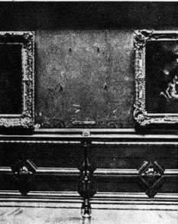
第 1 章 感动心灵的美

我们不禁会产生疑问：一幅肖像画为何竟有如此巨大的魅力
和震慑力？难道有什么神秘的力量蕴涵其中？

还有另一件很特殊的事情值得一提，就是这幅画曾经被人偷出了卢浮
宫。有一个意大利的油漆匠，他想，为什么一
个意大利画家的画要放在法国的博物馆里？于
是，他就趁一个机会把《蒙娜丽莎》偷走了。
这幅画被偷走了之后，法国出现了一个特别奇
妙的景象，许多没有看过《蒙娜丽莎》这幅画
的法国人，在卢浮宫外面排起了长队，要去看
一看一个没有了《蒙娜丽莎》的博物馆，它的
墙上会是什么样子。当这幅画终于曲折地回到
《蒙娜丽莎》被窃后的情景
了卢浮宫的时候，当时法国所有的商店都打折，
表示庆祝。可以看出，这幅名画在法国人心中的重要位置。
下面，我们看的是一幅风景非常典雅的画—《收集佛西翁骨灰的风
景》。画里的风景非常典型地体现了西方理想的风景画的一些基本元素，
比如说，非常古典的建筑，多变的云彩，还有许多绿色的植物等。显然，
这幅画的前景有一些人物在非常休闲地活动着。假如我们仅仅看到的是这
么一片风景，这么一个场面的话，可能是远远不够的。因为实际上，在这
个宁静的风景前面，有着一段非常令人紧张的故事。画中有两位女性，一
位显然是向身后紧张地观望。在她的边上，还有一个年纪稍稍大一点儿的
女性，弯下腰，正在做什么事情。这两个人物的活动与整个画的风景到底
是一种什么样的关系呢？

5
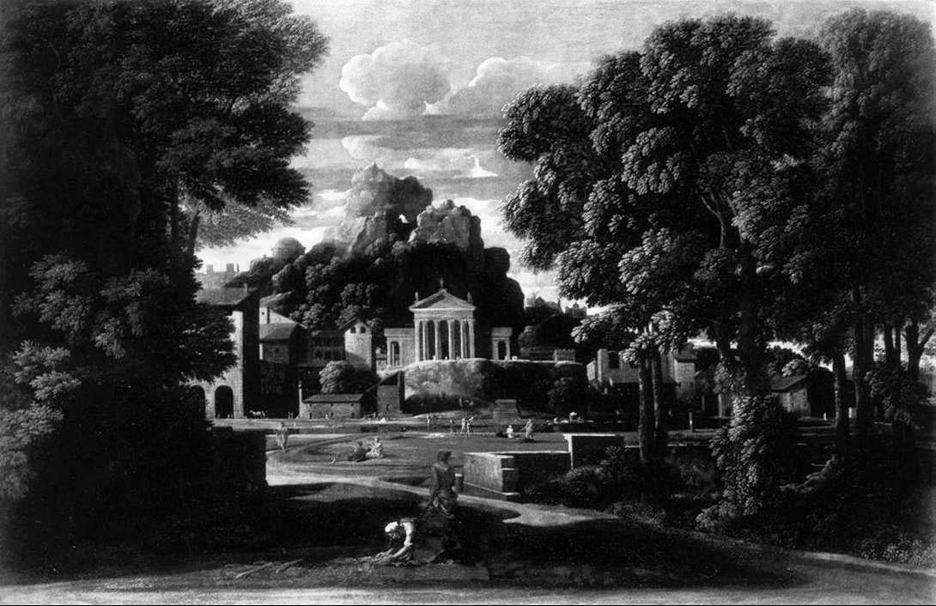
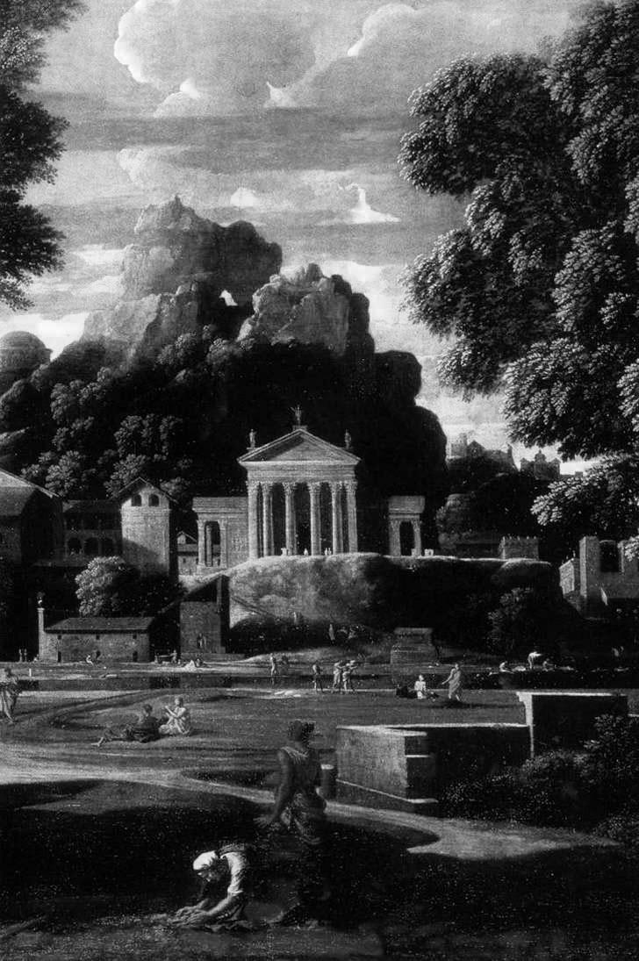
系 列 丛 书
感动心灵的西方美术

普桑《收集佛西翁骨灰的风景》（1648），布上油画，
116.5×178.5厘米，利物浦沃克美术馆

我们从历史中了解到，这幅画与一
个古希腊的将领有关。这个将领的名
字叫佛西翁。他是一个大将领，建立
过赫赫战功，也许是因为他的战功太
显赫了，才遭人妒忌。因此，有人就
想出很多办法来陷害他，其中最损的
一个办法就是诬告他，说他有叛国罪。
无 疑 ， 叛 国 罪 是 一 个 非 常 大 的 罪 名 。
他所受到的惩罚就是被处以极刑，烧
成灰烬，然后再把骨灰撒掉。换句话
说，就是把这个人在这个世界上的所
有痕迹都消灭得一干二净！但是，有

普桑《收集佛西翁骨灰的风景》（局部）
一个人是不相信的，那就是佛西翁的

6

第 1 章 感动心灵的美

妻子。她不相信他的丈夫真的有罪，因此，冒险在刑场收集了丈夫的骨灰。
她拿了这些骨灰干什么呢？就如在画中所看到的那样，她把手中的骨灰跟
前面淌过的流水和在一起，然后再喝到自己的身体里面。这件事情意味着
什么呢？她要让她的丈夫，一个无辜的人，得到生命应有的尊重，让他获
得世界上最独特的坟墓，那就是她活着的肌体。她用她的身体让他获得灵
魂安息的地方。当我们了解到，在这幅画里还有这么一段动人的故事的时
候，背景上祥和宁静的风景就会另有深意了，好像是戏剧里非常激烈的故
事情节的一个反衬。从这个意义上来讲，当我们逐步深入地了解了艺术家
的创作意图和表达的意义的时候，这幅画就会真的打动我们的内心了。
另外，还有一些画是看似简单。比如，下面给大家看的是一个女性的
坐像，非常优雅的坐姿，背景上几乎没有任何东西。但是，这位画家—
大卫实际上是一位新古典主义的代表画家，在他的画面里，应该出现的东
西在这儿好像都消失了。所谓新古典主义，顾名思义，就是以古代希腊和
罗马的作品作为榜样，把古典的东西融汇到自己的画面里。可是，在这幅
画里没有任何古典的痕迹，比如说一件文物，一个古代的用具，什么都没
有。问题是，把这一幅画仅仅看做一般的肖像画，是远远不够的，因为在
大卫生活的那个时期，颜色的特殊含义至关重要。比如在同时代司汤达的
《红与黑》这部小说里，红与黑两种颜色就有特殊的含义。黑色与所谓的
第三等级有关，而画中其他三种颜色则与后来的法兰西国旗有关。在三色
旗没有成为国旗之前，它是革命的标志。现在，我们可以看到黑色和白色、
蓝色、红色，后者组成了三色旗的颜色。这四种各有含义的颜色在画面中
一应俱全，而且没有其他颜色，渲染得最厉害的就是这四种颜色。如果我
们对这样的色彩所具有的特殊含义有大致的概念，那么当我们看到这么一
幅特殊时期的肖像画的时候，就会意识到，这是一个特殊等级的人物在一

7
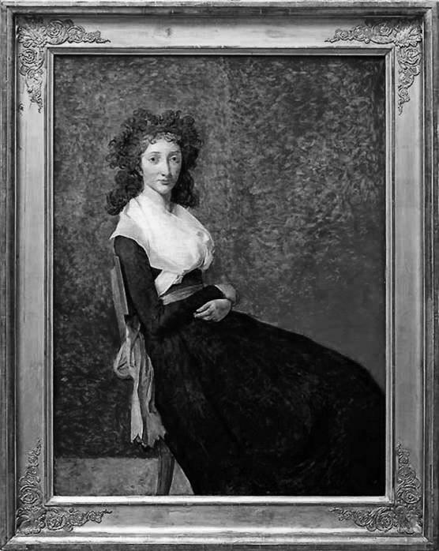
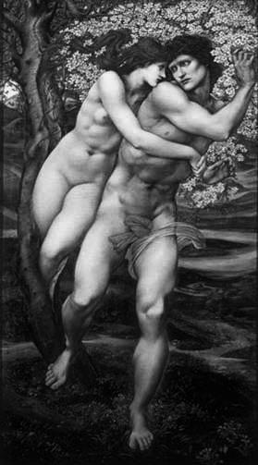
系 列 丛 书
感动心灵的西方美术

雅克-路易・大卫《夏尔-路易・特鲁戴
纳夫人肖像》（1791～1792），布上油画，
130×98厘米，巴黎卢浮宫博物馆

爱德华・伯恩-琼斯《宽恕之树》（1881～
1882），布上油画，190.5×106.7厘米，英
国阳光城珀特・雷佛夫人美术馆

个特殊的时代留下来的一幅肖像画，而
且我们对画面理解的丰富程度也就会大
大增加了。
同样，还有一些画，在我们初看的
时候，只是看到描绘的风景本身，但是
我们也许很有点儿奇怪，为什么这一幅
画叫做《宽恕之树》呢？

为什么这幅画叫《宽恕之树》？
它 的 背 后 有 怎 样 的 一 段 故 事 ？ 这 段
爱 情 故 事 会 给 我 们 的 心 灵 带 来 怎 样
的感动？

这里，确实有着一段非常动人的故
事。了解了这个故事的内容，再回过头
来看这幅画，也许我们就会怦然心动，
有所感动了。
据说，在特洛伊战争结束之后，有
一个男孩经过一个地方的时候，遇见了
一个女孩，两个人一见钟情，产生了感
情。之后，到了他们两个人要分手的时
候，因为特洛伊战争打了10年，那个男
孩回家心切，但是，他对她有个约定，
说我回去之后一定尽快赶回来。然后，

8
第 1 章 感动心灵的美

这个男孩就走了。女孩就在那儿等待，一直都没有等到她的恋人回到自己
的身旁，因此，就渐渐地绝望了，绝望到了最后，痛不欲生，她央求神把
她变成一棵树！然后，她真的就变成了一颗杏树，对爱情从此没有想法。
有一天，这个男孩终于回来了，但是，站在他面前的不是他心中的恋人，
而是一棵树，他抱住那棵树，非常痛苦和悔恨。可能是他的真诚所至，感
动了神，结果，神又把他心中的恋人从一颗树变成了一个活生生的人。所
以，我们在画面里就看到一位女性从树干里裂变出来，兴奋地抱住自己心
爱的恋人。此时此刻，在他们身后的这棵杏树杏花怒放，这是他们相遇时
惊喜交加的美好时刻。如果看到这么一幅画面，知道这么一段故事的话，
我们就知道，这是多么抒情的瞬间，是恋人相见百感交集的时候。西方的
美术作品在很大程度上需要我们有一种心灵的体会，而这种心灵体会的一
个非常重要的条件就是要了解这些画面背后的故事。这里边还有一些细节
值得一提，比如说，这幅画的最下方还写了一段话，是古罗马诗人奥维德
的名言：告诉我，除了不明智的爱情之外，我还做了什么。意思是说，爱
情至上，爱情是最为重要的一件事情，除此之外，我们别无所求。这是一
句感慨，而这句感慨与画家本人有着一种非常微妙的联系，因为在这幅画
中的女性模特正是他曾经的恋人玛丽亚。我们首先看到的是一个神话故事
的演绎，其次还能察觉艺术家内心深处诗意的流露、真情实感的流露。这
样，我们面对这样的作品，获得的是由衷的感动，是一种心灵的感应。
再比如，很多朋友可能会熟悉下面这幅画《夏洛特小姐》。这幅画的复
制品非常多，在咖啡馆、街头的橱窗或者学校里，我们都会看到。也许，
我们会把这幅画理解成：在一个风景非常特别的地方，一个美丽的少女坐
在船头沉思着。不过，如果我们仔细地观赏这一幅画的时候，就会发现一
些问题。

9

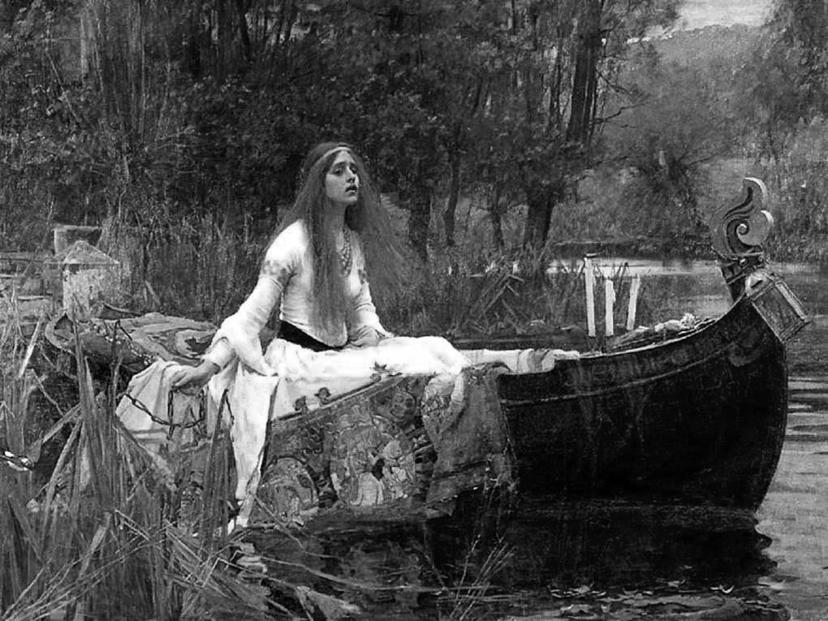
系 列 丛 书
感动心灵的西方美术

沃特豪斯《夏洛特小姐》（1888），布上油画，
153×200厘米，伦敦泰特美术馆

当我们走近了这样一幅作
品，观赏这幅画时，就好像进入
了另一个世界。为什么一个美若
天仙却犹如幻影般的女子坐在船
头？为什么画中在白天还点着蜡
烛？这幅画给我们讲述的是一个
怎样动人的故事？

为什么这个女子在春光明媚的时候，脸色显得有些忧郁，为什么在她的
船头有三根蜡烛，为什么白天还要点燃蜡烛，为什么在她的船上铺满了美丽
的刺绣，为什么她的手拿着那个系住这条船的铁链子，有点儿恋恋不舍？
所有这些画面上的动作，画面上布置的一些东西，其实来自于一个文
学的典故。这一文学典故就是英国著名诗人丹尼生写的一首长诗《夏洛特
小姐》。诗里描绘的夏洛特小姐是一个先天不足的少女，她必须生活在阴
影当中，她不可以走到阳光底下，而且，她在镜子里看她自己住处窗外的
东西，永远是影子，是幻影，是虚幻的东西，而在她边上有一台永远不会
断线的纺机，她不断地在绣自己案前的刺绣，永远重复做这些东西。有一
天，她忽然在镜子里看见一个非常俊美的男子—亚瑟王的骑士兰斯诺特。
兰斯诺特英俊的影子在她镜子里一晃而过，让她的心灵产生了巨大的波
澜。她突然之间萌发了一种想追随这个自己心仪的男性的愿望，想要跟出
去，去看一看。不过，她又非常清楚，如果她走到阳光底下跟随骑士而去
的话，她的生命就会终结。但是，她在所不惜，她真的扯断了纺线，走到
了阳光下，去追随兰斯诺特。当那条船漂出去的时候，蜡烛渐渐燃尽。这
10

第 1 章 感动心灵的美

时，她已经非常明白地意识到，自己的生命很快就要终结。但是，她的内
心却得到了巨大的满足，因为这是她生命当中唯一一次，也是最后一次完
全按照自己内心的意愿去做的事。因此，当死亡降临的时候，她的脸上浮
现出来的是一种非常幸福的表情。
这是诗里描绘的一个非常动人的故事。阅读了丹尼生的诗歌，再来看
这样一幅画，我们就会很激动，感慨这样一个弱女子具有这样的勇气与对
自己追求的一种坚定和执著。确实绘画中的很多细节，当它们跟人文历史、
文学典故等联系在一块儿的时候，画面就变得绚烂起来，变得生动起来，
原因就在于，它能更加深入地进入到我们的内心世界。
还有不少其他画家也画过《夏洛特小姐》，比如她正在自己的房间里
刺绣的情景；她终于毅然地扯断永远不会断的纺线，要走到一个新的生命
阶段的情景，等等。
确实，有不少画作读解起来是需要了解画中和画外的东西的。比如说，
下面我们看到的梵・高的名作《一双鞋》。这张画看起来好像不需要太深
入和复杂的了解过程，其实不然，尤其是对伟大的艺术家来说，一双鞋也
许会是一个非常重要的个人物件。有一位德国的哲学家备受青年朋友的喜
欢，他叫海德格尔。海德格尔曾经写过一本书《在林中》。《在林中》不
是说他真的在树林中，在德国，哲人有一种在林中思考的传统，林中的路
就是思维之路，在林中漫步的时候可以产生哲学的思想。所谓在林中，就
是说在哲学的思考当中。书中有一个章节，写的是这幅艺术作品的起源，
里边有一段非常优美的散文般的语言描述，它大概的意思是说：冬天，在
非常刺骨的寒风的吹拂下，在泥泞的田埂上，走着一个农妇，她的脚上穿
的是已经非常旧的一双鞋……也许，这是哲学家个人的一种理解和表达，
可是，有一个非常著名的美术史家，他是曾经被誉为具有苏格拉底式的学

11
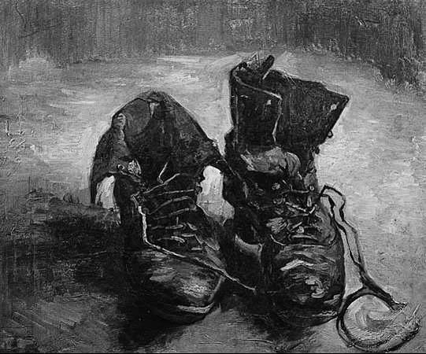
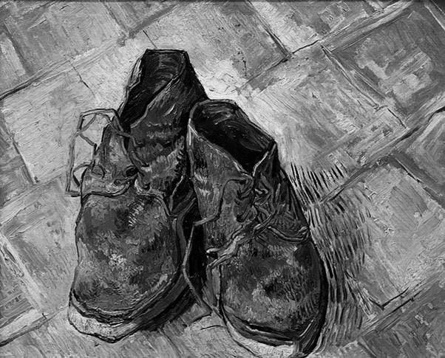
系 列 丛 书
感动心灵的西方美术

问的美术史家—梅耶・夏皮罗，当年是美国哥伦比亚大学的终身教授，
前几年才过世。他当时读到哲学家这段优美文字的时候，就产生了一个疑
问：他怎么就知道这是一双农妇的鞋呢？据他所知，梵・高的鞋其实有非
常特殊的含义，因为梵・高在年轻的时候，到过荷兰的一个非常贫困的矿
区做牧师，矿工的贫困生活给他的心灵带来了巨大的撞击。他为了记住自
己这一段非常特殊的岁月，在他的行囊当中永远都会有一双非常破旧的、
曾经走在矿区泥泞道路上的鞋，他把这双鞋作为个人经历的一个见证。由
此，这位美术史家提出了一个非常重要的纠正意见，说哲学家也许不对，
这双鞋根本不是农妇的鞋，而是艺术家自己的一双鞋。

梵・高《一双鞋》（1885），布上油画，37.5 ×
45厘米，阿姆斯特丹文森特・梵・高博物馆

梵・高《一双鞋》（1888），布上油画，
44×53厘米，纽约大都会艺术博物馆

这样的争论已经够复杂了。一双鞋要讨论到这个地步，包括从哲学到
个人的遭遇。但是，事情还没有完。法国有一位著名的哲学家、解构主义
的大师雅克・德里达，他曾经访问过北京，在北京大学做过演讲。他对这
幅画里画的到底是谁的鞋，有自己的想法，说大家其实不必争了，这难道
是一双鞋吗？如果说它是一双鞋的话，它应该是大小一样的，可是为什么
在这幅画里，他的鞋都是左撇的呢，为什么这双鞋一个大，一个小呢？它
12

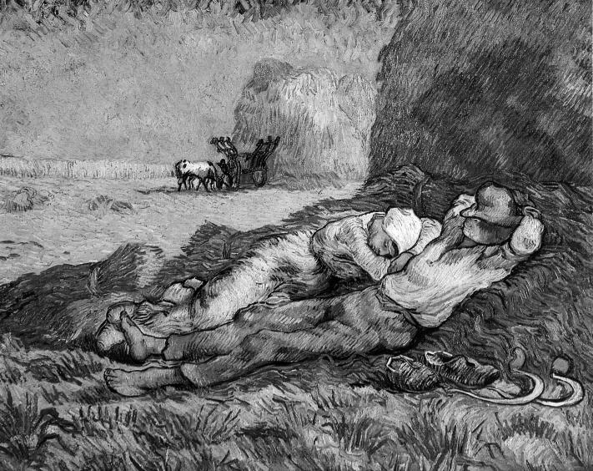
第 1 章 感动心灵的美

大概根本就不是一双鞋！所以，大家就不要争了，为什么还要争呢？

两只鞋子如同兄弟一般，紧紧地靠在一起，它们是如此破烂，
仿佛尝尽了人世旅途的艰辛与无奈。一大一小，是谁的鞋子还重
要吗？它暗示着梵・高什么样的心灵世界？

但是，德里达说这番话的时候，他忘记了，艺术家笔下的世界不是摄
影所营造的一个真实的世界，它更是一个主观的世界，而且在梵・高这样
激情澎湃的画家的笔下，很多东西可能是你难以琢磨的。你看看，这幅画
里的鞋带仿佛是圆圈样的，你能知道这是什么吗？也许很难断定，而且艺
术家难道就没有一种自由，把他自己的一双鞋画得一只大，一只小吗？
也许，大家可能会认为我这样
的问法有一点儿强词夺理，是没有
道理的，但是我恰恰有根据。因为，
你看梵・高画的很多鞋，真的很难
找到一模一样大小的一双鞋！换句
话说，他就有这个习惯，他就要把
画里的鞋画得一只大一只小，而且
相差极其明显。
梵・高《午睡，仿米勒》（1889），布上油画，

这不是一个孤证，还有别的例
73×91厘米，巴黎奥赛博物馆

子。比如说，梵・高曾经临摹过法国画家米勒的画。他非常喜欢米勒，悉心
临摹。临摹的结果却变成了一种创造，因为画面当中最后呈现出来的完全是
梵・高似的语言，梵・高似的情调—这个画面就变成他自己的东西了。
在这幅画里，我们恰好又看到了一双鞋。在烈日当头，最热的时候，
13

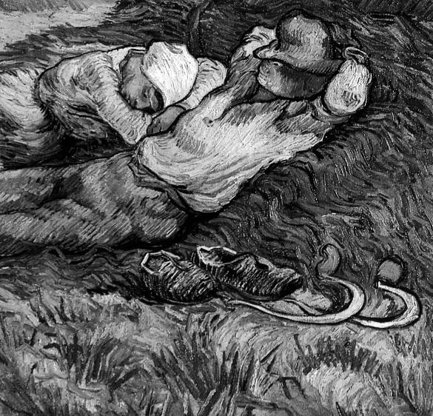
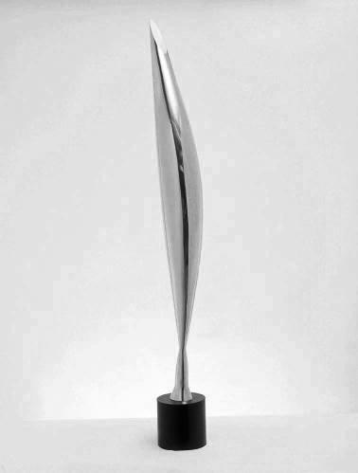
系 列 丛 书
感动心灵的西方美术

梵・高《午睡，仿米勒》局部

田野边有一个在休息的农夫，他的鞋就
搁在他的旁边。我们仔细观察这双鞋，
又是一大一小，根本不是尺寸完全一样
的鞋，如果把它放大，就会更加明显。
这就让我们想到一个很有趣的问题：绘
画其实是来自于作者内心主观世界的一
种创造，它不完全是现实的真实写照，
而是艺术家的一种创造。那份与众不同
的创造才是弥足珍贵的。

我还想提到一件非常有意思的作品。在纽约的现代艺术博物馆里，我
们会看到布朗库西的一件作品，题目叫做《飞翔》。当年有一个美国的收
藏家从法国买了这件作品，在经过美国海关的时候，却遇到了很大的麻烦。
海关人员问他：“你在国外消费，请申报交税。你说一说你买的是什么。”
收藏家说：“我买的是艺术品。”海关人员问：“这件艺术品的题目是什
么？”收藏家回答说《飞翔》啊！海
关人员就说：“《飞翔》？是小鸟吗？
如果是小鸟的话，它的头在哪里，它
的翅膀在哪里？”结果，《飞翔》被
归类为厨房用具，并处以罚款。对此，
这位美国收藏家非常气愤，把这名海
关人员告上了法庭。最后，官司打赢
了，这件作品后来也成为非常经典的

布朗库西《飞翔》（1928），青铜，137.2×
21.6×16.5厘米，纽约现代艺术博物馆
现代主义作品。这里，一个非常基本
的问题是，当我们面对艺术的时候，

14

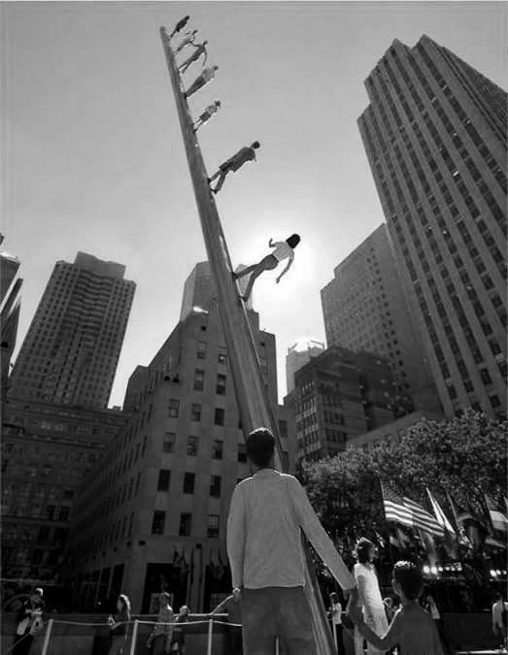
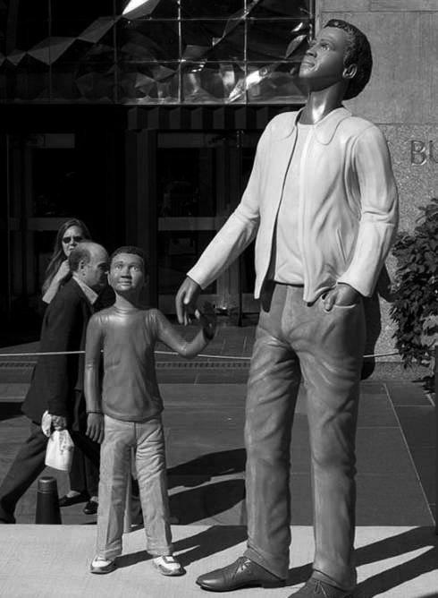
第 1 章 感动心灵的美

是否需要一种艺术的心情和审美的想象—这才是我们能否从艺术中获得
感动的最终的、决定性的原因所在。
最后要提的是美国的一位雕塑家，叫巴罗夫斯基。巴罗夫斯基在童年
的时候，他的父亲就告诉他，在你遇到任何艰难险阻和挫折的时候，你应
该想到你的一个忠实的朋友，一个大朋友，他住在天上。当你走向他的时
候，所有的困难和艰难险阻都会迎刃而解。成年之后的艺术家，在回想起
父亲当年讲述的故事时，就想将这种感受变成雕塑。于是，他就做了一个
超大的雕塑。这件雕塑就是在钢柱上让一批人走向天空，走向那个最了不
起的大朋友居住的地方。

乔纳森・巴罗夫斯基《走向天空》（2004），不

锈钢柱30.5米高，与地面倾斜角度大约75度，7
个真人大小彩塑人物，纽约洛克菲勒广场

15
乔纳森・巴罗夫斯基《走向天空》（局部）

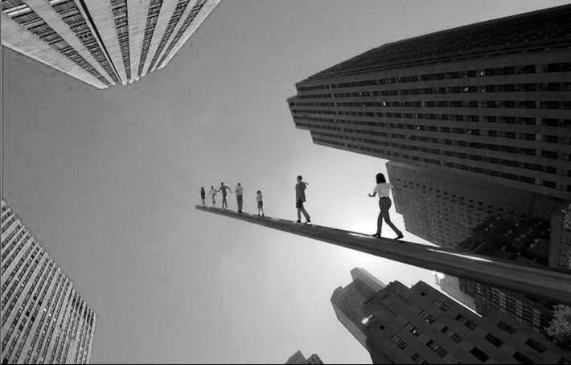
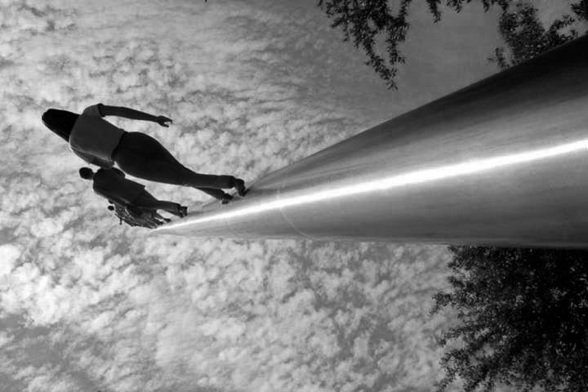
系 列 丛 书
感动心灵的西方美术

在摩天楼群中的《走向天空》

以蓝天为背景的《走向天空》

在雕塑中，钢柱上有人正走向天空，底下有几个人在看，而且大家多
少能够感觉到，这是一个父亲和一个儿子的形象。他们看到的是，不同性
别、职业、肤色和年龄的人走在钢柱上，朝着一个目标而去。我们在仰望
他们的时候，雕像的整个背景是周围高大的建筑物和蔚蓝的天空。这是一
个令人产生无限遐想的空间，从低走到了高，从有限走向了无限。
此时，艺术带给我们的不正是一个博大的心灵世界吗？

16

